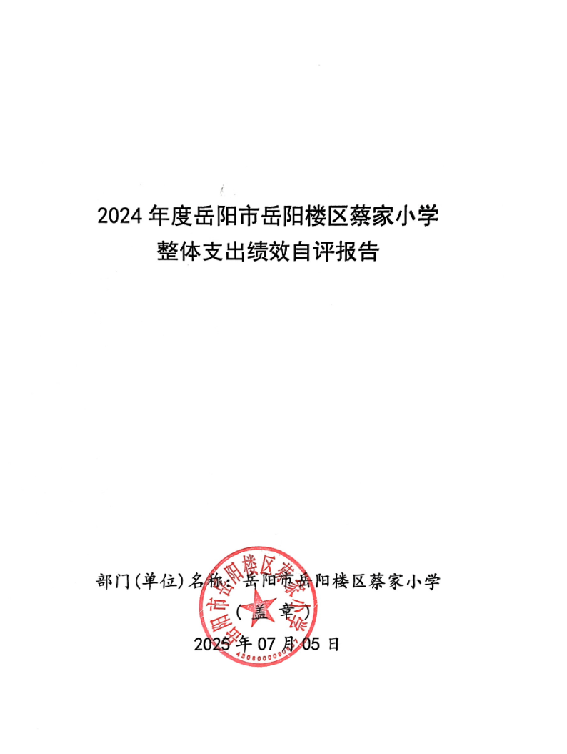

2024年度岳阳市岳阳楼区蔡家小学单位整体支出绩效自评报告

- 单位基本情况
- 职能职责
- 宣传贯彻执行党和国家的教育方针、政策、法律法规等，坚持依法治教、依法治学，贯彻执行岳阳楼区教育局的行政规章制度。2、维护学校的教学秩序，为学生创造良好的学习环境。
3、积极稳妥地推进教育改革，按教育规律办事，不断提高教育质量。
4、根据学校规模，设置学校管理机构，建立健全各项规章制度和岗位责任制。
5、坚持教书育人，服务育人，环境育人方针，加强对学生的思想品德教育，使学生的德智体全面发展。
6、抓好教师队伍建设，使每个教师都热心于教育事业。
7、做好安全防范，保证学生的人身安全。
（二）机构设置
本部门内设机构包括：校务办、教研室、德育办、后勤保卫办。根据编办核定，我校共有教职工32人，其中：在职编制27人；离退休5人。其中：事业编制职工27人。
（三）年度工作内容
1：每学期开学初召开行政会、教师会等，梳理剖析工作，查找问题，部署开学工作。严格按照物价部门收费规定执行报名收费，规范办学行为，保障教学工作有序开展。
2：深入贯彻上级教育部门安全工作部署，与公安部门合作，通过宣传教育、安全培训、交通管理和应急演练等形式，筑牢校园安全防线，创建 “平安校园，和谐校园”。
3：开展各项教研活动，持续提高教学质量。积极开展课题为主的教研活动和教学竞赛，完成论文的撰写，提升教师整体素质。
4：暑期组织教师对留守、困难等特殊群体学生家访，把控辍保学作为巩固脱贫攻坚成果同乡村振兴有效衔接工作，确保学生不因贫失学辍学。同时，指导学生参加素质拓展等活动，开展防溺水等专题教育，提升学生身心健康与安全意识。
5：严格按照国家课程标准开齐开足课程，包括语文、数学、英语等基础学科，以及体育、艺术、科学、劳动等综合学科，确保学生知识结构均衡。
二、 一般公共预算支出情况
（一）基本支出情况
一般公共预算基本支出2024年度总支出426.56万元，其中：
人员经费336.23万元：包括基本工资96.00万元；津贴补贴0.85万元；奖金72.17万元；伙食补助费5.60万元；绩效工资64.66万元；机关事业单位基本养老保险缴费34.27万元；职工基本医疗保险缴费13.74万元；其他社会保障缴费5.86万元；住房公积金25.78万元；其他工资福利0.34万元；退休费16.04万元；生活补助0.66万元；其他对个人和家庭的补助0.26万元。
公用经费90.33万元：包括办公费8.26万元；印刷费3.16万元；水费1.64万元；电费2.47万元；差旅费0.18万元；维修（护）费12.30万元；会议费1.11万元；培训费0.82万元；专用材料费40.45万元；委托业务费0.84万元；工会经费1.16万元；其他商品和服务支出17.75万元；专用设备购置0.19万元。
- 项目支出情况
一般公共预算项目支出2024年度总支出122.06万元，其中：
基本工资30.71万元；津贴补贴12.75万元；奖金6.31万元；绩效工资4.13万元；机关事业单位基本养老保险缴费3.09万元；职工基本医疗保险缴费1.37万元；其他社会保障缴费0.64万元；住房公积金2.74万元；其他工资福利19.92万元；办公费1.63万元；印刷费1.89万元；水费0.40万元；电费0.69万元；差旅费0.40万元；维修（护）费9.01万元；专用材料费1.12万元；工会经费5.76万元；其他交通费用0.13万元；其他商品和服务支出1.56万元；退休费7.34万元；抚恤金1.66万元；奖励金0.10万元；大型修缮8.71万元。
三、政府性基金预算支出情况
本单位2024年年度政府性基金预算支出0万元。
- 国有资本经营预算支出情况
本单位2024年年度国有资本经营预算支出0万元。
- 社会保险基金预算支出情况
本单位2024年年度社会保险基金预算支出0万元。
- 单位整体支出绩效情况
为深入贯彻落实全面实施预算绩效管理的要求，建立科学、合理的预算支出绩效评价体系，提升财政资源配置效率与使用效益，特对蔡家小学单位整体支出绩效情况进行全面剖析。旨在清晰呈现学校资金使用的全过程及效果，为后续优化管理提供有力依据。
（一）产出指标完成情况分析
- 数量指标
安全无小事，责任大于天。学校坚持行政值班制度对校园内外安全进行隐患排查，加大对校园周边的整治力度。把安全的责任意识分解落实到各班主任和科任老师的工作中，树立全校师生的安全责任意识。通过电子屏、告家长书、宣传窗、班级黑板报等加大宣传力度，通过“1530”安全教育、演练等活动，对学生进行交通、防溺水、食品安全、消防安全、防校园欺凌、防性侵等教育指导，教育学生进行自救、自护的基本常识。全年学校安全0事故。
2、质量指标
（一）重视日常过程管理，切实提高教学质量
本年度，我校认真部署基础教育“规范管理年”行动，结合学校工作实际，坚决落实常规。通过定期的教学常规管理制度检查、运动会、啦啦操比赛、篮球赛等活动，确保教学质量稳步提升。积极选拔运动员参加区级啦啦操比赛，并获奖。同时，积极落实五项管理和双减政策，切实减轻学生课业负担，提升教学效率。通过推门听课、课后交流等方式，促进教师间的教学经验分享，推动教学水平整体提升。
（二）注重学生养成教育，促进学生全面发展
文明礼仪是我校品德教育的重要基石。从学生踏入校园的第一天起，便开始接受系统的文明礼仪教育。我们通过日常行为规范教育，详细讲解仪表仪态、礼貌用语、社交礼仪等方面的知识与规范。设置雷锋志愿岗，由学生志愿者组成，监督并指导同学们的言行举止。同时，我校还开展了丰富多彩的德育活动，通过心理健康教育、安全教育等，提升学生的自我保护意识和能力。积极录制我们的节气——大寒、我们的节气——立春栏目，在区级平台推介，秋分实践活动大获好评并在市级平台推介，我校荣获优秀组织单位。
（三）强化教师队伍建设，构建校园和谐生态
我校始终将思想道德建设作为教师队伍建设的重要内容，通过组织师德师风教育活动、表彰优秀教师等方式，激励教师坚守教育初心，践行立德树人使命。本年度，我校积极组织教师参加各类培训和学术交流活动，提升教师的专业素养和教学能力。同时，通过鼓励教师参与课题研究、撰写论文等方式，推动教育科研工作的深入开展。借助集团办学资源，与集团内其他学校开展交流合作，共享教育资源，共同提升教育教学质量。教师参加各级、各类课题、论文、课堂竞赛获奖累计100余例。
（四）全力改善办学条件，优化校园学习环境
本年度，我校积极争取资金对食堂进行改造升级，改善了就餐环境和服务质量。同时，建立了班级流动书架，大兴读书学习之风。开展了经典诵读活动，按照年级与学生认知水平逐步深入，从《三字经》《声律启蒙》《弟子规》等启蒙经典到《论语》《孟子》等儒家经典，再到唐诗宋词、经典古文等文学经典，让学生们感受不同历史时期经典作品的魅力与内涵。不仅丰富了学生的语言积累，提升了文学素养与语言表达能力，更在潜移默化中传承了中华优秀传统文化，培养了学生的民族自豪感与文化自信心，使学生在经典文化的滋养下，树立了正确的价值观与道德观。
3、时效指标
及时完成在校学生的春、秋两季教学计划，及时发放教职工的工资及福利待遇。
- 成本指标
全年经费开支控制在预算以内。
（二）效益指标完成情况分析
1、经济效益
不适用。
2、社会效益
优化教学条件，提高了学校好评度。促进学生全面发展，把教育教学质量放在首位，办人民满意的教育，得到社会大众的肯定和好评。
3、生态效益
积极开展生态环境保护教育，教职工及学生的生态环境保护意识有所提升。
4、可持续影响
稳步提高教育质量，培植学校特色，打造学校品牌，促进教育事业持续发展。
- 社会公众满意度
学生满意度97%，家长满意度95%，教职工满意度97%。
- 存在的问题及原因分析
（一）绩效评价指标体系有待完善​
目前学校的绩效评价指标体系主要侧重于教学成果和财务合规性方面，对于学校的可持续发展、学生的长期发展以及社会效益等方面的指标设置相对较少。同时，部分绩效指标的量化程度不够，评价标准不够明确，在实际评价过程中存在一定的主观性，影响了绩效评价结果的准确性和客观性。​
（二）信息化建设相对滞后​
随着教育信息化的快速发展，学校在信息化建设方面相对滞后。在教学管理方面，虽然学校已经引入了一些信息化教学设备，但在教学资源的整合和共享、教学过程的信息化管理等方面还存在不足。在财务管理方面，信息化手段的应用还不够充分，财务数据的分析和处理效率有待提高，难以满足学校精细化管理的需求。
八、下一步改进措施、工作建议
（一）完善绩效评价指标体系​
1.进一步拓展绩效评价指标的涵盖范围，在关注教学成果和财务合规性的基础上，增加对学校可持续发展、学生长期发展以及社会效益等方面的指标设置。例如，设置学校师资队伍建设的长期发展指标、学生综合素质提升的跟踪评价指标、学校对社区和社会的影响力指标等，全面、客观地评价学校的整体绩效。​
2.提高绩效指标的量化程度，尽量将定性指标转化为定量指标，明确各项指标的评价标准和计算方法。对于难以量化的指标，制定详细的评价细则和描述性标准，减少评价过程中的主观性。同时，加强对绩效评价数据的收集和整理工作，确保评价数据的真实性和可靠性。
（二）加快信息化建设步伐
1.加强对教师的信息化培训，提高教师的信息技术应用能力和信息化教学水平。鼓励教师积极开展信息化教学实践，探索适合学生特点的信息化教学模式和方法。通过开展信息化教学竞赛、优秀信息化教学案例评选等活动，激发教师参与信息化教学的积极性和创造性。​
2.在财务管理方面，引入先进的财务管理软件，实现财务数据的自动化采集、处理和分析。利用信息化手段加强对财务预算、资金支付、资产管理等环节的监控和管理，提高财务管理的精细化水平和决策的科学性。同时，加强财务信息的安全管理，确保财务数据的安全可靠。
九、单位整体支出绩效自评结果拟应用和公开情况
根据部门整体支出绩效评价指标体系，蔡家小学在2024年度取得了较好的评价结果。体现在资金使用、项目管理、教育教学成果等多个方面的出色表现。在资金使用上，学校严格按照预算安排进行支出，确保资金使用的合理性和合规性。教学任务完成情况、师资队伍建设成果、校园建设与管理成效等方面均取得了显著成绩。我们也深刻认识到学校在绩效评价和信息化建设等方面还存在一些问题和不足。在今后的工作中，我们将以问题为导向，采取切实有效的改进措施，不断完善学校的管理机制，为学校的可持续发展和学生的全面成长提供有力保障。同时将部门整体支出绩效自评报告在单位门户网站上进行公开，广泛接受社会监督。
- 其他需要说明的情况
无

附件：1、单位整体支出绩效评价基础数据表
2、单位整体支出绩效自评表

附件1
2024年度预算单位整体支出绩效评价基础数据表

预算单位名称 | 岳阳市岳阳楼区蔡家小学
财政供养人员情况(人) | 编制数 |  | 2024年实际在职人数 |  | 控制率
财政供养人员情况(人) | 27 |  | 35 |  | 129.63%
经费控制情况(万元) | 2023年决算数 |  | 2024年预算数 |  | 2024年决算数
三公经费 | 0 |  | 0 |  | 0
1、公务用车购置和维护经费 | 0 |  | 0 |  | 0
其中：公车购置 | 0 |  | 0 |  | 0
公车运行维护 | 0 |  | 0 |  | 0
2、出国经费 | 0 |  | 0 |  | 0
3、公务接待 | 0 |  | 0 |  | 0
项目支出： | 134.87 |  | 0 |  | 122.06
1、业务工作经费 | 134.87 |  | 0 |  | 122.06
2、运行维护经费 | 0 |  | 0 |  | 0
3、区级专项资金(一个专项一行) | 0 |  | 0 |  | 0
4、上级转移支付(一个专项一行） | 0 |  | 0 |  | 0
公用经费 | 32.06 |  | 33.34 |  | 90.33
其中：办公经费 | 6.63 |  | 10.00 |  | 8.26
水费、电费、差旅费 | 3.50 |  | 3.50 |  | 4.29
会议费、培训费 | 1.99 |  | 0.00 |  | 1.93
政府采购金额 | 128.67 |  | 31.97 |  | 48.50
部门基本支出预算调整
楼堂馆所控制情况  (2024年完工项目) | 批复规模  (m²) | 实际规  模(m²) | 规模控制率 | 预算投资  (万元) | 实际投资  (万元) | 投资概算控制率
厉行节约保障措施 | 坚持开展宣传教育、建全工作机制、建章立制、监督检查、加强管理
说明：“项目支出”需要填报基本支出以外的所有项目支出情况，“公用经费”填报基本支出中的一般商品和服务支出。
填表人：卢然立 联系电话：18773041026 填报日期：2025年7月5日
附件 2
2024年度预算单位整体支出绩效自评表

预算单位名称 |  |  | 岳阳市岳阳楼区蔡家小学
年度预  算申请  (万元) |  |  | 年初预算数 | 全年预算数 | 全年执行数 | 分值 | 执行率 | 自评得分
年度预  算申请  (万元) | 年度资金总额 |  | 374.32 | 554.62 | 548.62 | 10 | 98.92% | 9.89
年度预  算申请  (万元) | 按收入性质分： |  |  |  | 按支出性质分：
年度预  算申请  (万元) | 其中： 一般公共预算：491.72 |  |  |  | 其中：基本支出：426.56
年度预  算申请  (万元) | 政府性基金拨款：0.00 |  |  |  | 项目支出：122.06
年度预  算申请  (万元) | 纳入专户管理的非税收入拨款：0.00
年度预  算申请  (万元) | 其他资金：62.90
年度总体目标 | 预期目标 |  |  |  | 实际完成情况
年度总体目标 | 目标1：抓好教师队伍建设，打造德才兼备的教师队伍。加强教师目标管理、师德教育，进行教师培训，狠抓教师队伍建设，打造一支品德高尚、业务过硬、德才兼备的教师队伍。  目标2：开展各项教研活动，持续提高教学质量。积极开展课题为主的教研活动和教学竞赛，完成论文的撰写，提升教师整体素质。  目标3：加强对学生的思想品德教育，使学生的德智体全面发展。加强学校德育工作和班主任队伍建设, 加强对少先队的管理，积极开展班队活动，发挥少先队的先锋模范作用，提高学生身体和心理素质，完成体质健康数据的上报工作。  目标4：全方位保障校园安全。加强学校安全工作，切实做好交通安全、防溺水安全、防火安全、食品安全等工作，规范食堂管理，确保食品安全卫生，争取本年内无校方安全责任事故和食品安全责任事故。 |  |  |  | 目标1：教师积极参与各项培训。  目标2：教学工作展现新气象，抓关键——关注课堂提升质量，抓实质——优化作业减负向上。  目标3：学生积极参与班队活动，促进各班之间的良性竞争。  目标4：精心策划并制作了系列安全教育小视频，涵盖交通安全、消防安全、食品安全、网络安全等多个方面。利用班级微信群、希沃等多媒体平台，定期发布安全教育小视频，确保每位学生及家长都能及时观看学习。
绩效指标 | 一级指标 | 二级指标 | 三级指标 | 年度指标值 | 实际完成值 | 分值 | 自评得分 | 偏差原因分析及改进措施
绩效指标 | 产出指标  (50 分) | 数量指标 | 足额发放教职工工资及福利待遇 | 100% | 100% | 10 | 10
绩效指标 | 产出指标  (50 分) | 数量指标 | 学生招生数量 | 402人 | 402人 | 10 | 10
绩效指标 | 产出指标  (50 分) | 质量指标 | 校园修缮完成率 | ≤100% | 95% | 5 | 4.5
绩效指标 | 产出指标  (50 分) | 质量指标 | 心理健康教育覆盖率 | ≥100% | 100% | 5 | 5
绩效指标 | 产出指标  (50 分) | 时效指标 | 按时完成在校学生春、秋两季的教学任务 | 及时 | 及时 | 10 | 10
绩效指标 | 产出指标  (50 分) | 成本指标 | 教育经费控制在预算内 | 控制在预算内 | 控制在预算内 | 10 | 10
绩效指标 | 效益指标  （30 分） | 经济效  益指标 | 不适用 | 不适用 | 不适用 | 0 | 0
绩效指标 | 效益指标  （30 分） | 社会效  益指标 | 改善城区教育教学水平 | 有所提升 | 有所提升 | 10 | 9
绩效指标 | 效益指标  （30 分） | 生态效  益指标 | 开展宣传教育，提高教职人员及学生的生态环保意识 | 有所提升 | 有所提升 | 10 | 9.6
绩效指标 | 效益指标  （30 分） | 可持续影响指标 | 培养儿童良好习惯 | 长期坚持 | 长期坚持 | 10 | 9.5
绩效指标 | 满意度  指标  （10 分） | 服务对象  满意度指  标 | 学生满意度 | ≧95% | 97% | 3 | 3
绩效指标 | 满意度  指标  （10 分） | 服务对象  满意度指  标 | 家长满意度 | ≧95% | 95% | 3 | 3
绩效指标 | 满意度  指标  （10 分） | 服务对象  满意度指  标 | 教职工满意度 | ≧95% | 97% | 4 | 4
总分 |  |  |  |  |  | 100 | 97.49

填表人：卢然立 联系电话：18773041026 填报日期：2025年7月5日

